Лабораторна робота №1.

Дерев’янка Дмитра

Варіант 6

**Завдання 1**

Написати програму, яка обчислює значення X  в залежності від значень a та b, введених користувачем з клавіатури.

У варіантах 1-10 числа a та b можуть бути лише додатніми, у варіантах 10-20 можуть приймати значення від 1 до 100. Реалізувати у програмі перевірку чисел a та b, введених користувачем.

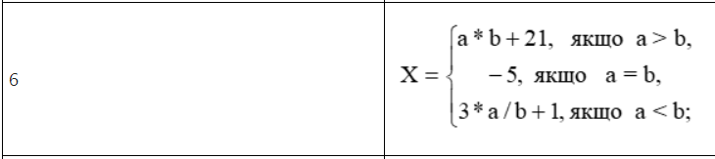

# -*- coding: cp1251 -*-

# Введення значень a і b користувачем

a = int(input("Введіть а (додатнє число): "))

while a <= 0:

a = int(input("Введіть а ще раз (додатнє число): "))

b = int(input("Введіть b (додатнє число): "))

while b <= 0:

b = int(input("Введіть b ще раз (додатнє число): "))

# Обчислення значення X на основі умов

if a > b:

X = a * b + 21

elif a == b:

X = -5

else: # a < b

X = 3 * a / b + 1

# Виведення результату

print("Результат обчислення виразу X:", X)

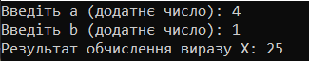

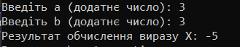

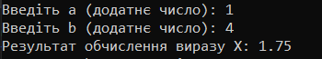

**Завдання 2**

Написати програму, яка виконує дії згідно з Вашим варіантом.



# -*- coding: cp1251 -*-

# Функція для обчислення рядку Фібоначчі

def fibonacci_sequence(start_index, end_index):

sequence = [0, 1]

for i in range(2, end_index):

next_number = sequence[-1] + sequence[-2]

sequence.append(next_number)

# Повертаємо рядок Фібоначчі від start_index до end_index

return sequence[start_index-1:end_index]

# Задаємо параметри

start_index = 5

end_index = 25

# Отримуємо рядок Фібоначчі

fib_sequence = fibonacci_sequence(start_index, end_index)

# Кількість членів в рядку

sequence_length = len(fib_sequence)

# Виводимо результати

print("Ряд Фібоначчі від 5-го до 25-го члена включно:", fib_sequence)

print("Кількість членів у рядку:", sequence_length)



**Завдання 3**

Вводиться ціле число N (1<N<9), а виводяться рядки з числами або іншими символами (*, #), які утворюють визначений «рисунок» (останній задається варіантом).

# -*- coding: cp1251 -*-

N = int(input("Введіть число N: "))

# Генерація рисунка

for i in range(1, N+1):

for j in range(i, 0, -1):

print(j, end=" ")

print()

